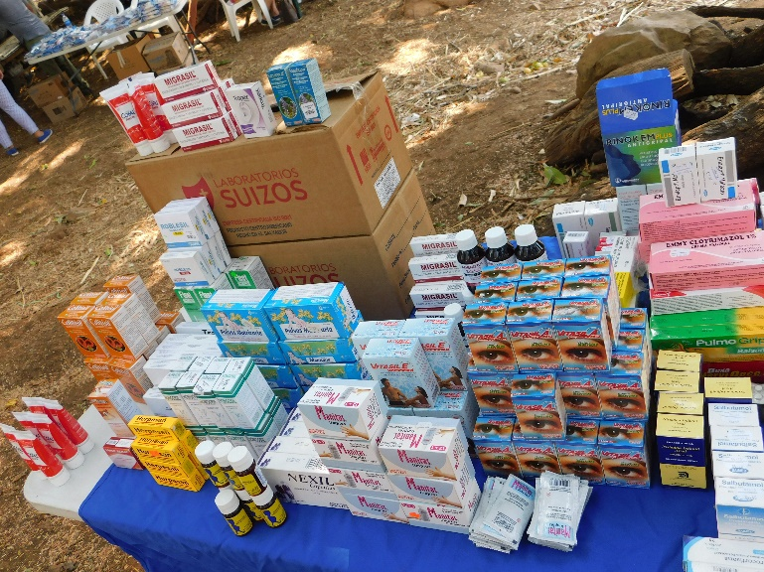
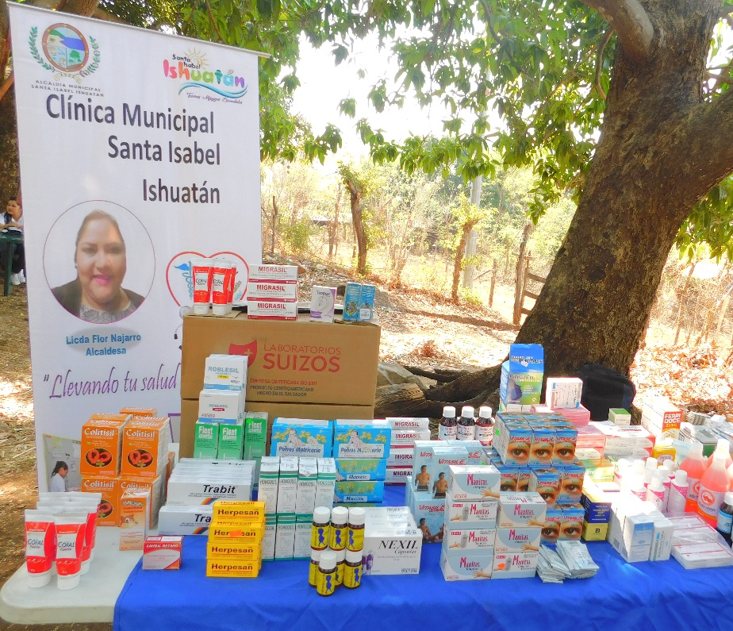
BRIGADA MÉDICA LOS PEÑAS
FARMACIA
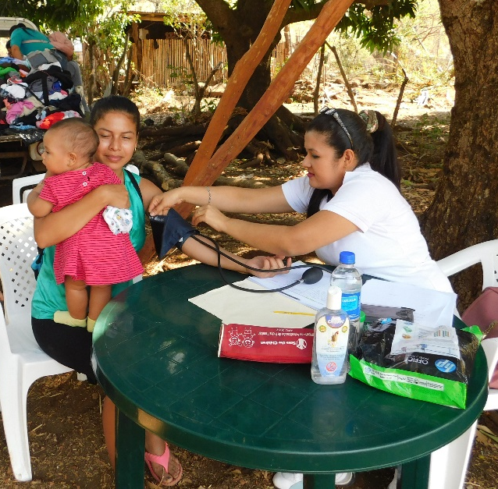

MEDICAMENTOS DONADOS POR LABORATORIOS SUIZOS
ASISTENCIA A BRIGADAS
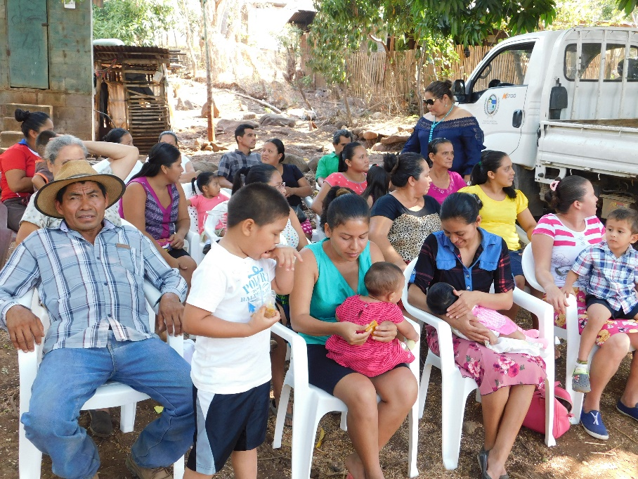
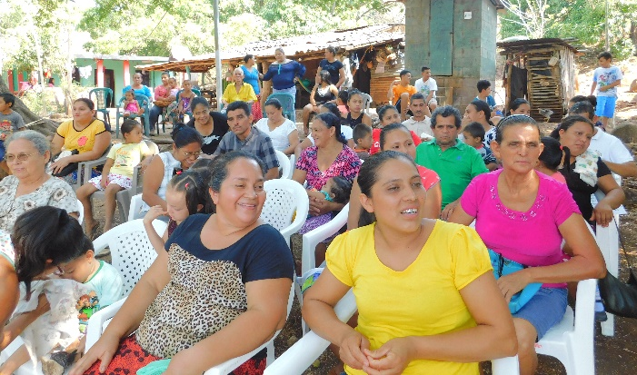
ANOTACIONES
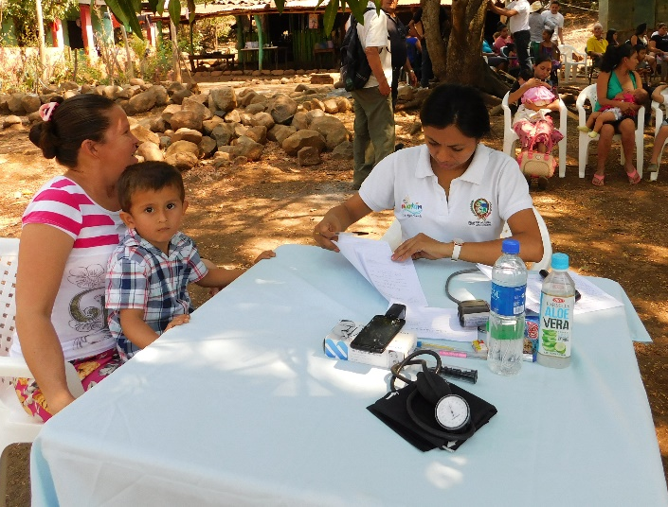
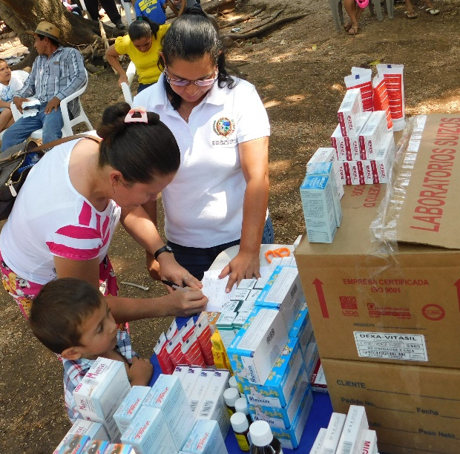

CONSULTA CON LA DRA.
ENTREGA DE MEDICINA
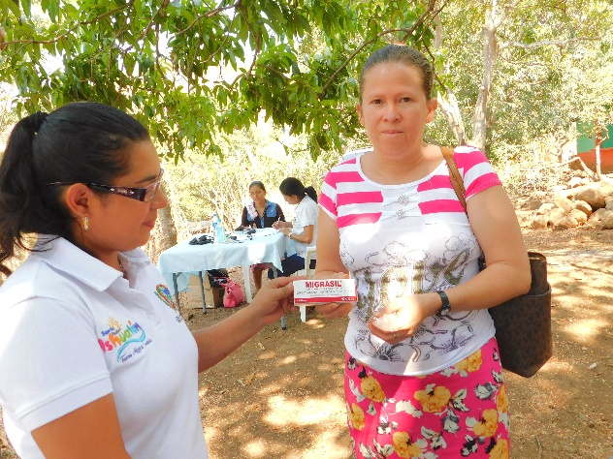
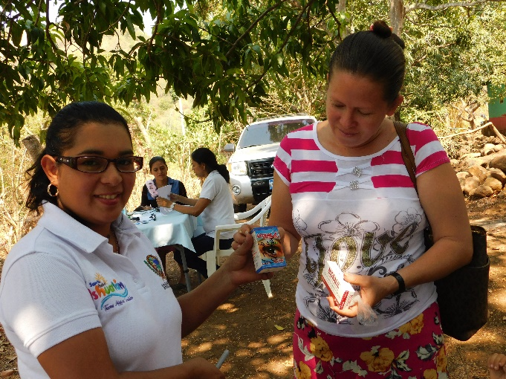
MIGRASIL LABORATORIOS SUIZOS
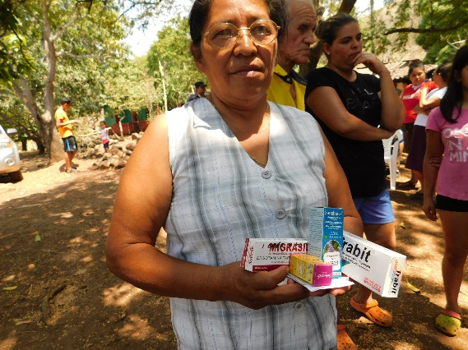
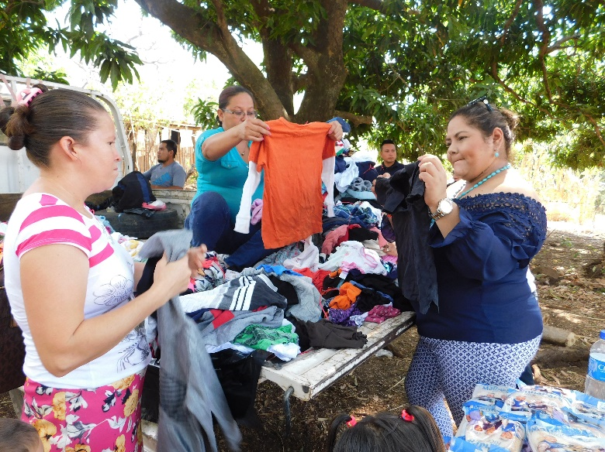
VITASIL E

Paciente Beneficiada
Entrega de ropa
Fecha | Lugar | Sexo | Edad | total
 |  | niñas | 0 a 18 años | 23
30 de Abril de 2019 | Caserio Los Peñas | niños | 0 a 18 años | 18
 | Acachapa | Mujeres | 19 a 59 años | 29
 |  | Hombres | 19 a 59 años | 9
 |  | Mujeres | 60 + | 4
 |  | hombres | 60 + | 4
 |  | Total |  | 87
Consolidado brigada Médica Caserío Los Peñas Acachapa
Sábado 30 de Abril de 2019

